Kalbsrahmbeuscherl

Zutaten
150dag Kalbslunge
1 Stk Kalbsherz
1 Stk Kalbszunge
30dag Wurzelgemüse
1 Stk Zwiebel
Lorbeerblatt
KL Pfefferkörner
Thymian
Salz
10 dag Zwiebel
4 Essiggurkerl
Kapern
10 EL Öl oder Butterschmalz
6 dag Mehl
2 cl Zitronensaft
Abgeriebene Schale von einer unbehandelten Zitrone
2/8 l Sauerrahm
Majoran
Pfeffer aus der Mühle

Zubereitung
Beuschel ohne Luft- und Speiseröhre in kaltem Wasser wässern. Lunge mehrmals mit der Messerspitze anstechen, damit der Sud besser eindringen kann.
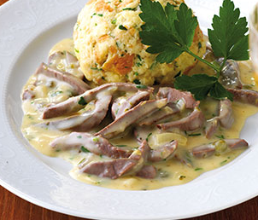
Lunge mit Herz und Zunge, Wurzelgemüse, halber Zwiebel, Lorbeerblatt und Pfefferkörnern in 2 l kaltem Wasser zustellen. Zugedeckt bei geringer Hitze ca. 2 Stunden langsam kochen. Lunge, Herz und Zunge aus dem Wasser nehmen und in kaltem Wasser abkühlen. Kochsud abseihen und bei geringer Hitze etwas einkochen lassen. Die gut ausgekühlte Lunge, Herz sowie Zunge zuerst in dünne Scheiben, dann in sehr feine Streifen schneiden.
Zwiebel schälen und fein hacken, Gurkerl und Kapern ebenfalls sehr fein hacken. Butterschmalz erhitzen und das Mehl darin braun rösten. Zwiebeln, Gurkerl und Kapern dazugeben, kurz mitrösten, mit ¼ l Sud aufgießen und mit einem Schneebesen glatt rühren. Bei geringer Hitze zu einer cremigen Sauce verkochen.
Beuschel, Zitronensaft und Zitronenschale, Sauerrahm und Majoran dazugeben und etwa ½ Stunde bei geringer Hitze mehr ziehen als kochen lassen. Mit Salz und Pfeffer abschmecken.

